## Ex1

第一題的sine無窮級數可以表示為一個通式 summation((-1)^i/factorial(2*i+1)* x^ (2*i +1)),i = 0~無限大，factorial是內建的階層函式，透過for迴圈處理summation並印出該項sinx以此方法得出之值，再帶入題目的誤差公式，輸出用空格和\t在fprintf內手動排版，把以上這些步驟作為一個叫sine的function，輸入有(x的值,和求到第幾term x的index)，沒有回傳值，主程式寫在了和function同一個M檔案內。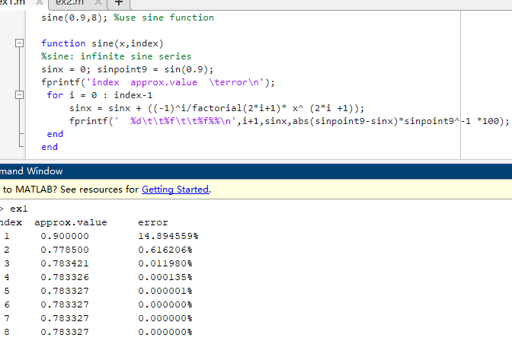

## Ex2

題目有給function cylinder(r,L,plot_title)和前幾行註解說r= radius,L = length，將液體深度h設為 0:max(2*r,L)，液體的深度在圓柱直放和橫放時不一樣，橫放最深就是圓柱的圓直徑長，直放最深是長度L，接著把變數和深度向量帶入求向量，計算中適當加上點，接著用plot畫V對h圖，title設為plot_title。最後用題目給的測試程式寫在同個M檔案內。